**Лабораторна робота 7**

**Варіант №20**

**Тема:** Числове диференціювання

**Завдання:** за допомогою інтерполяційних формул Ньютона з точністю до 0.001 знайти значення першої та другої похідних за даних значень аргумента для функції , що задана таблицею:

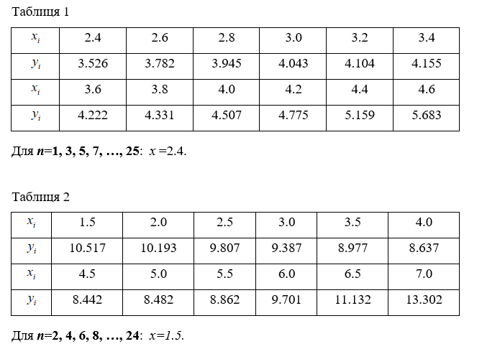

**Виконання завдання**

|  |  |  |  |  |  |  |  |
| --- | --- | --- | --- | --- | --- | --- | --- |
| і | xi | yi | yi1 | yi2 | yi3 | yi4 | yi5 |
| 0 | 4.5 | 8.442 | 0.04 | 0.34 | 0.119 | 0.014 | 0.001 |
| 1 | 5.0 | 8.482 | 0.38 | 0.459 | 0.133 | 0.013 |  |
| 2 | 5.5 | 8.862 | 0.839 | 0.592 | 0.147 |  |  |
| 3 | 6.0 | 9.701 | 1.431 | 0.739 |  |  |  |
| 4 | 6.5 | 11.132 | 2.170 |  |  |  |  |
| 5 | 7.0 | 13.302 |  |  |  |  |  |

Обчислення проводимо за формулами:

,.

y’ = 2 * (0,38 - 0,459/2 + 0,133/3 – 0,0013/4) = 0,382

y’’ = 4 * (0,459 – 0,133 + 11*0,0013/12) = 1,355

Код:

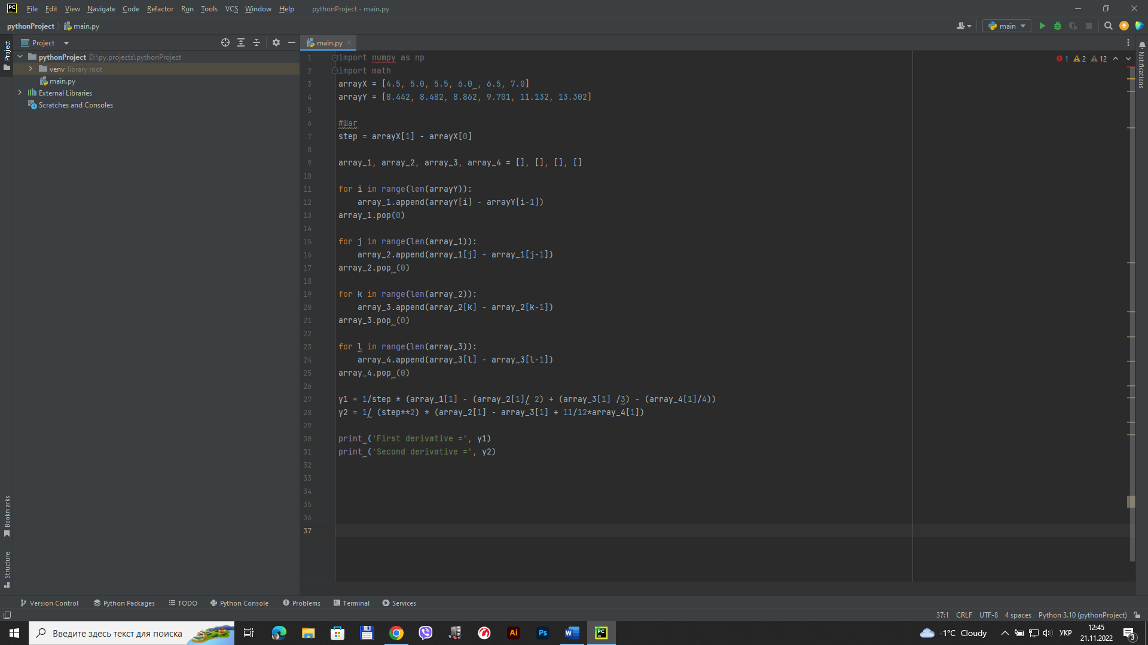

Результат:

